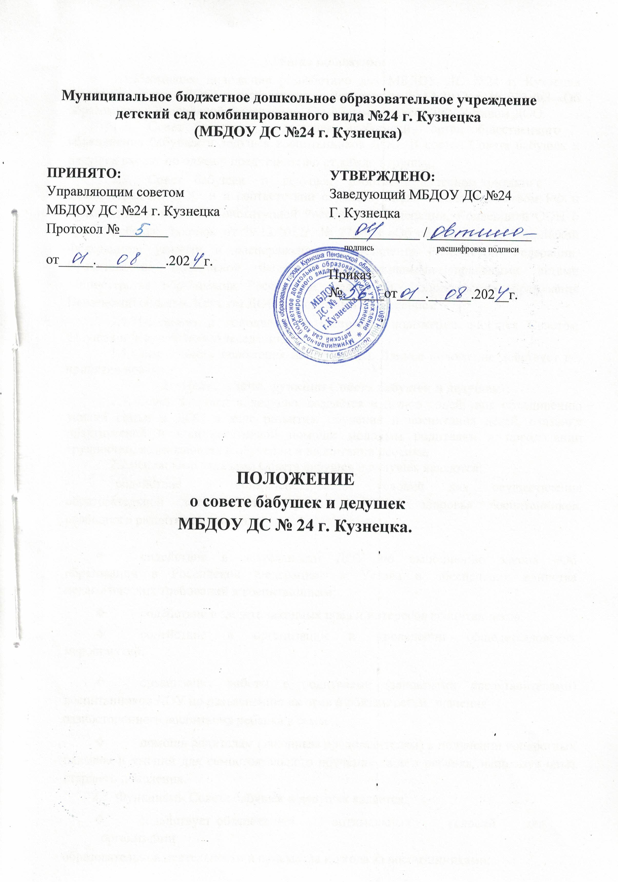
1.0бщие положения
- Настоящее положение разработано для МБДОУ ДС №24 г. Кузнецка (далее по тексту - ДОО) в соответствии с Законом от 29.12.2012 г. № 273-ФЗ «Об образовании в Российской Федерации», Семейным кодексом РФ, Уставом ДОО.
- Совет бабушек и дедушек выборный орган общественного
объединения бабушек и дедушек воспитанников ДОО. В состав Совета бабушек и дедушек входят по одному представителю от каждой группы.
- Совет бабушек и дедушек работает в тесном контакте с
администрацией ДОО и в соответствии с действующим законодательством РФ и подзаконными актами: Конституцией Российской Федерации, Конвенцией ООН о правах ребенка. Законом от 29.12.2012г. № 273-ФЗ «Об образовании в Российской Федерации», указами и распоряжениями Президента Российской Федерации, Правительства Российской Федерации, нормативными правовыми актами Министерства образования Российской Федерации, Министерства образования Пензенской области. Уставом ДОО и настоящим Положением.
- Изменения и дополнения в настоящее положение вносятся Советом бабушек и дедушек на его заседании.
- Срок данного положения не ограничен. Данное положение действует до принятия нового.
- Цель, задачи, функции Совета бабушек и дедушек
  - Совет бабушек и дедушек создаётся е целью содействия объединению
усилий семьи и ДОО в деле развития, обучения и воспитания детей, оказания
практической и консультативной помощи молодым родителям в преодолении
трудностей, возникающих в обучении и воспитании ребенка.
2.2.0сновными задачами Совета бабушек и дедушек являются:
- содействие в совершенствовании условий для осуществления
образовательной деятельности, охраны жизни и здоровья воспитанников,
свободного развития личности;

- содействие в деятельности ДОУ по выполнению закона «Об образовании в Российской Федерации» и Устава в обеспечении единства педагогических требований к воспитанникам;
- содействие в защите законных прав и интересов воспитанников;
- содействие в организации и проведении общедетсадовских мероприятий;
- организация работы с родителями (законными представителями) воспитанников ДОУ по разъяснению их прав и обязанностей, значения
разностороннего воспитания ребенка в семье;
- помощь родителям (законным представителям) в получении конкретных навыков и умений для самостоятельного обучения своего ребёнка, используя опыт старшего поколения.
2.3. Функциями Совета бабушек и дедушек является:
- содействует обеспечению оптимальных условий для организации
образовательной деятельности и присмотра и ухода за воспитанниками;
- способствует развитию среди воспитанников культурных традиций и наследий города Кузнецка, обеспечивает преемственность поколений;
- проводит разъяснительную и консультативную работу среди родителей
(законных представителей) воспитанников об их правах и обязанностях;
- оказывает содействие в проведении общедетсадовских мероприятий;
❖ совместно с администрацией ДОУ контролирует организацию качества питания воспитанников, медицинского обслуживания;
- рассматривает обращения в свой адрес, а также обращения по вопросам, отнесенным настоящим положением к компетенции Совета бабушек и дедушек, по поручению заведующего ДОУ;
- принимает участие в организации безопасных условий осуществления образовательной деятельности, присмотра и ухода за воспитанниками, соблюдения санитарно-гигиенических правил и норм;
- взаимодействует с общественными организациями города по вопросу пропаганды традиций ДОУ и разработки механизмов социального партнерства;
- взаимодействует с другими органами самоуправления ДОУ по вопросам проведения общедетсадовских мероприятий и другим вопросам, относящимся к компетенции Совета бабушек и дедушек.

Права Совета бабушек и дедушек
3.1. Вносить предложения администрации, органам самоуправления ДОУ и получать информацию о результатах их рассмотрения.
3.2. Заслушивать и получать информацию от администрации ДОУ.
3.3. Вызывать на свои заседания родителей (законных представителей) воспитанников по представлениям (решениям) групповых родительских комитетов.
3.4. Давать разъяснения и принимать меры по рассматриваемым обращениям.
3.5. Выносить общественное порицание родителям (законным представителям), уклоняющимся от воспитания детей в семье.
3.6. Председатель Совета бабушек и дедушек может присутствовать (с последующим информированием Совета бабушек и дедушек) на отдельных заседаниях Педагогического совета, других органов самоуправления по вопросам,
2
относящимся к компетенции Совета бабушек и дедушек.

Организация управления Советом бабушек и дедушек
4.1. На первом заседании Совета бабушек и дедушек избирается его председатель, секретарь. Совет бабушек и дедушек избирается сроком на 1 год. Заседания Совета родителей проводятся не реже одного раза квартал.
4.2. В необходимых случаях на заседание Совета бабушек и дедушек приглашаются заведующий, педагогические, медицинские и другие работники ДОУ, представители общественных организаций, родители, представители Учредителя. Необходимость их приглашения определяется председателем Совета бабушек и дедушек.
4.3. Председатель Совета бабушек и дедушек:
- организует деятельность Совета бабушек и дедушек;
- информирует членов Совета бабушек и дедушек о предстоящем заседании не менее чем за 14 дней до его проведения;
- организует подготовку и проведение заседаний Совета бабушек и дедушек;
- определяет повестку дня заседания Совета бабушек и дедушек;
- контролирует выполнение решений Совета бабушек и дедушек;
- взаимодействует с председателями родительских комитетов групп, Советом родителей, Советом отцов.
  - Решения Совета бабушек и дедушек являются рекомендательными.
  - Координирует работу Совета бабушек и дедушек старший воспитатель ДОУ.

Ответственность Совета бабушек и дедушек
5.1. Совет бабушек и дедушек отвечает за:
- выполнение плана работы;
- выполнение решений, рекомендаций Совета бабушек и дедушек;
- установление взаимопонимания между администрацией ДОУ и родителями (законными представителями) воспитанников в вопросах обучения и воспитания;
- принятие решений в соответствии с действующим законодательством; ❖ бездействие или неправомерное действие отдельных членов Совета бабушек и дедушек или всего Совета бабушек и дедушек.
5.2. Члены Совета бабушек и дедушек, не принимающие участия в его работе, по представлению председателя Совета бабушек и дедушек могут быть исключены из состава Совета бабушек и дедушек.

Делопроизводство
6.1. Заседания Совета бабушек и дедушек оформляются протоколом.
6.2. В протоколе фиксируются:
- дата проведения заседания;
- количество присутствующих (отсутствующих) членов Совета бабушек и дедушек;
- приглашенные (Ф.И.О., должность);
- повестка дня;
3
- ход обсуждения вопросов, вносимых на Совете бабушек и дедушек;
- предложения, рекомендации и замечания членов Совета бабушек и дедушек, приглашенных лиц;
- решение Совета бабушек и дедушек.
  - Протоколы подписываются председателем и секретарем Совета бабушек и дедушек;
  - Нумерация протоколов ведется от начала учебного года.

